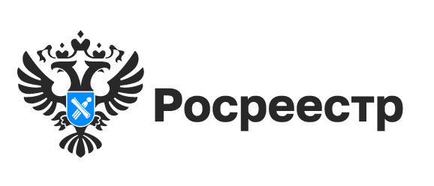

«Горячие» телефонные линии пройдут в Новосибирске ко Дню судебного пристава

1 ноября в Управлении Росреестра по Новосибирской области и Главном управлении Федеральной службы судебных приставов по Новосибирской области состоятся «горячие» телефонные линии, приуроченные ко Дню судебного пристава.
Как узнать, что собственник недвижимости – должник?
Как проверить сведения об аресте, запрете действий с недвижимостью?
В каких случаях документы для регистрации прав может подать судебный пристав?
Как зарегистрировать право на недвижимость при реализации арестованного имущества должника на торгах?
Как зарегистрировать право взыскателя, оставившего нереализованную недвижимость за собой?
На эти и другие вопросы в пределах компетенции ведомств ответят:
- заместитель начальника отдела государственной регистрации недвижимости № 1 новосибирского Росреестра Гуляева Софья Александровна, телефон 8 (383) 227-20-12;
- начальник отдела организации исполнительного производства ГУФССП России по Новосибирской области Попова Ольга Юрьевна, телефон 8 (383) 241-07-28.
Звонки принимаются с 08:00 до 09:00 часов.

материал подготовлен Управлением Росреестра
по Новосибирской области

Об Управлении Росреестра по Новосибирской области
Управление Федеральной службы государственной регистрации, кадастра и картографии по Новосибирской области (Управление Росреестра по Новосибирской области) является территориальным органом федерального органа исполнительной власти, осуществляющим функции по государственной регистрации прав на недвижимое имущество и сделок с ним, государственному кадастровому учету недвижимого имущества, по оказанию государственных услуг в сфере осуществления государственной регистрации прав на недвижимое имущество и государственного кадастрового учета недвижимого имущества, землеустройства, государственного мониторинга земель, лицензирования геодезической и картографической деятельности, а также функции в сфере геодезии и картографии, наименований географических объектов, по федеральному государственному контролю (надзору) в области геодезии и картографии, федеральному государственному земельному контролю (надзору), государственной кадастровой оценке объектов недвижимости, федеральному государственному контролю (надзору) за деятельностью саморегулируемых организаций. Руководителем Управления Росреестра по Новосибирской области является Светлана Евгеньевна Рягузова.

Контакты для СМИ:
Управление Росреестра по Новосибирской области
630091, г. Новосибирск, ул. Державина, д. 28
Электронная почта:
oko@r54.rosreestr.ru
Сайт: Росреестр
Соцсети: ВКонтакте, Одноклассники, Яндекс.Дзен, Телеграм

